**Rede WAN** – Wide Area Network ou World Area Network é uma rede geograficamente distribuída.

**Rede MAN** (ficam dentro das redes WAN) – Metropolitan Area Network é uma rede metropolitana que interligam várias redes locais.

**Rede LAN** – Local Area Network é uma rede local de uma forma geral em um único prédio ou campus.





IP é o protocolo mais importante.



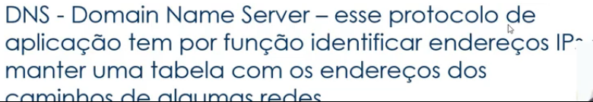

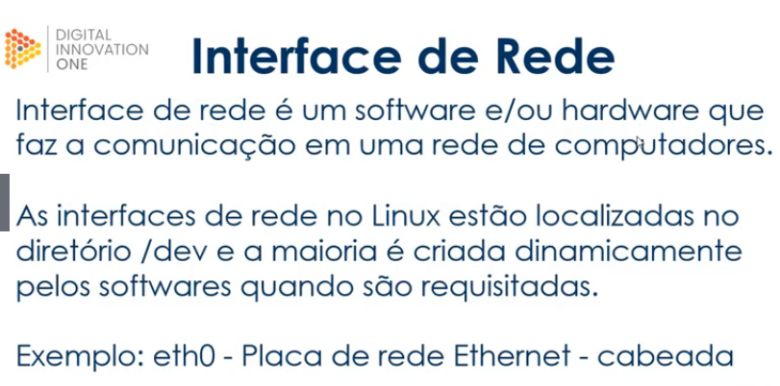



Comando para saber o ip da nossa máquina: ifconfig que faz parte de um pacote chamado net-tools.

Comando para instalar o ifconfig:

sudo apt install net-tools

sudo – faz elevação de privilégio, funciona como se estivéssemos executando com o administrador.

apt: programa que faz inatalação do net-tolls (ferramentas para rede)

hostname: Mostra o nome do computador na rede

hostname –I: Mostra o endereço ip do computador;

hostname –i: Mostra o endereço local (loopback) do computador;

who: mostra como estamos logados na rede

whoami: nome do usuário logado na rede;

ping: faz parte do protocolo ICMP; envia mensagem verificando se o host está ou não ativo;

traceroute www.google.com: mostra os nós (o caminho que ele faz) até chegar a www.google.com.

Para instalar o comando traceroute usar o comando: sudo apt install –traceroute.

dig [www.google.com](http://www.google.com) + short: mostra somente o endereço DNS do google;

whois (este comando também precisa de intalação) – whois [www.pudim.com.br](http://www.pudim.com.br): mostra informações de rede, informações de domínio, servidor DNS, informações de contato do domínio.

finger (comando também precisa ser instalado) – finger: mostra as informações do usuário que está logado no host.

**Revisão:**

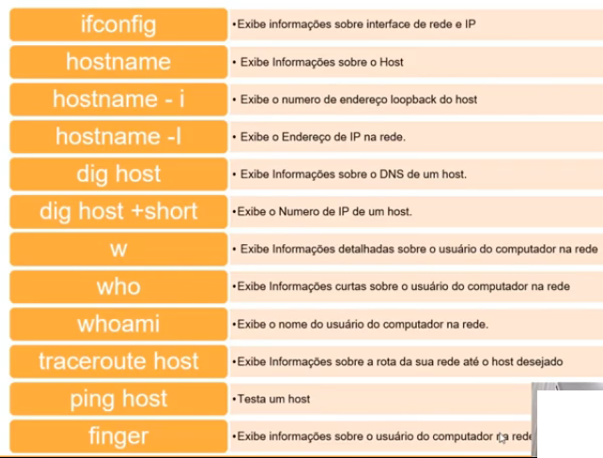

**Exercícios:**

